Anexo xx

Manual de instalación

Ambiente de Desarrollo de Objetos de Aprendizaje (ADOA-2.0)

Integrantes:

Marcos Amaro, Ezequiel Alvarez, Emiliano Torres

Cátedra Proyecto de Software Licenciatura en Sistemas

2016

Requerimientos
El siguiente manual de instalación contempla la implementación del sistema ADOA v.2 bajo el sistema operativo Debian Jessie. Como prerrequisitos, el sistema deberá contar con los siguientes componentes ya instalados:
- Python 2.7.9
- Apache 2.2.4

Proceso de instalación
- Loguearse con un usuario con permisos de administrador (root).

- Descargar el proyecto desde la siguiente URL:
https://github.com/emitorres/ADOA

Eligiendo la rama a descargar y clickeando en Clone or Download:

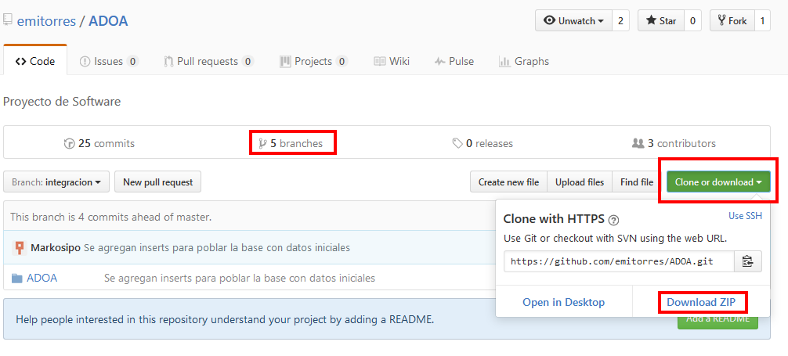
Figura 1: Descarga del proyecto

- Una vez descargado, descomprimirlo, renombrar la carpeta contenida a ADOA2 y copiarla al home del usuario asignado para el proyecto ADOA v.2.

- En caso de no contar con Apache instalado en el sistema, el mismo se puede instalar con el siguiente comando:
sudo apt-get install apache2

- Instalar el motor de bases de datos MySQL 5.5, ejecutando el comando:
sudo apt-get install mysql-server-5.5

- Durante la instalación de MySQL, se irán pidiendo datos para la configuración, en primer lugar, se pide establecer una contraseña y confirmarla para el usuario root de MySQL:

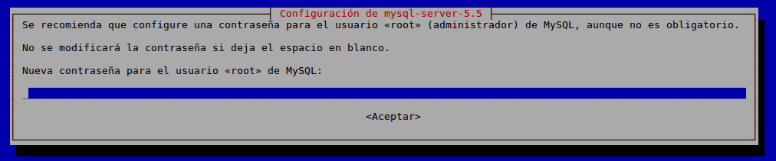
Figura 2: Contraseña para usuario root

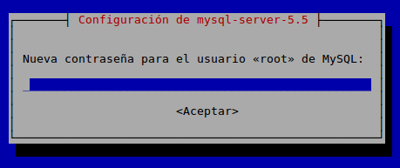
Figura 3: Confirmación contraseña para usuario root

- Una vez finalizada la instalación de MySQL, comprobar la instalación del cliente del gestor de bases de datos:
sudo apt-get install mysql-client-5.5

- Configurar MySQL, para ello entrar con el siguiente comando:
mysql –u root –p

Se pedirá ingresar la contraseña del usuario root establecida durante la instalación de MySQL en el paso 4.

- Crear la base de datos para el sistema ADOA v.2, ejecutando la siguiente sentencia dentro de MySQL:
create database adoa2;

- Crear el usuario que tendrá a la base de datos generada anteriormente y darle los grants necesarios para operar. Tener en cuenta que estos datos luego serán necesarios para configurar el acceso del sistema ADOA v.2 a la base de datos. Ejemplo:
create user 'django'@'localhost' identified by 'django-pass';
grant all privileges on adoa2.* to 'django'@'localhost';

- Ejecutar el script de población de datos iniciales “inserts_populate_db.sql”, situado en la carpeta raíz del proyecto descargado:
use adoa2;
source /home/unla/ADOA2/inserts_populate_db.sql;

- Salir de MySQL ejecutando:
exit;

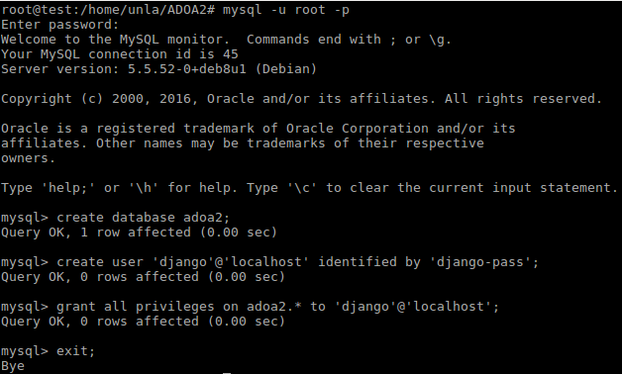
Figura 4: Creación de estructura de base de datos

- Instalar el gestor de paquetes Pip de Python:
sudo apt-get install python-pip

- Instalar Django 1.7.7 mediante el gestor Pip instalado previamente:
sudo pip install django==1.7.7

- Instalar python-unipath, esta librería se usar para resolver las rutas dentro de ADOA v.2:
sudo apt-get install python-unipath

- Instalar python-passlib; es la librería usada por ADOA v.2 para la securización de contraseñas:
sudo apt-get install python-passlib

- Instalar python-mysqldb, librería necesaria para que ADOA v.2 se puede comunicar con la base de datos MySQL:
sudo apt-get install python-mysqldb

- Instalar el módulo mod_wsgi necesario para correr el proyecto en Apache:
sudo apt-get install libapache2-mod-wsgi

- Posicionarse en la carpeta donde se copió el proyecto descargado en el paso 2, y ejecutar el siguiente comando para otorgar permisos al usuario de ADOA v.2, por ejemplo para el usuario unla:
chmod –R 755 ADOA2/
chown –R unla ADOA2/

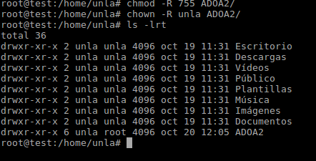
Figura 5: cambio de permisos y dueño de carpeta

- Entrar en la carpeta del proyecto y ejecutar el siguiente comando para crear las tablas necesarias en la base de datos, al final pregunta si quiere crear un super usuario, no es necesario, así que elegir la opción No:
python manage.py syncdb

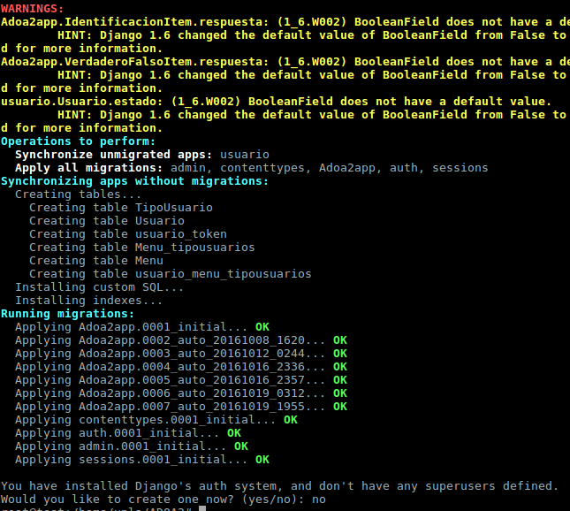
Figura 6: Creación de tablas mediante syncdb

- Configurar el virtualhost para el sistema ADOA v.2 dentro del servidor Apache. Suponiendo que se trabaja en entorno gráfico, abrir el editor de texto y crear el archivo adoa2.conf:
sudo leafpad /etc/apache2/sites-available/adoa2.conf

Copiar la siguiente configuración de ejemplo, reemplazando los valores por los adecuados a la instalación:
<VirtualHost *:80>
ServerName adoa2.test
ServerAdmin marcos.n.amaro@gmail.com
LogLevel warn
DocumentRoot /var/www/ADOA2
WSGIPassAuthorization On
WSGIScriptAlias / /var/www/ADOA2/Adoa2/wsgi.py

WSGIDaemonProcess adoa2 python-path=/var/www/ADOA2:/var/www/ADOA2/lib/python2.7/site-packages
WSGIProcessGroup adoa2

#El directorio "static": css, js, etc...
Alias /static /var/www/ADOA2/Adoa2app/static

<Directory /var/www/ADOA2/Adoa2>
<Files wsgi.py>
Require all granted
</Files>
</Directory>
<Directory /var/www/ADOA2/Adoa2app/static>
Require all granted
</Directory>

#Los errores del servidor de apps
ErrorLog "/var/www/ADOA2/logs/errorLog.log"
CustomLog "/var/www/ADOA2/logs/customLog.log" common
</VirtualHost>

Guardar el archivo y cerrar el editor.

- Crear un enlace simbólico hacia la ruta donde se copió el proyecto dentro del home del usuario asignado a ADOA v.2:
sudo ln -s /home/adoa2v2/ADOA2/ /var/www/

- Activar el host virtual:
sudo a2ensite adoa2

- Editar el archivo de hosts del sistema para agregar la url declarada para el proyecto dentro de adoa2.conf:
sudo leafpad /etc/hosts

Copiar el siguiente contenido:
#Server name configurado en el virtualhost
127.0.0.1 adoa2.test

Guardar y cerrar el editor.

- Reiniciar el servidor Apache:
service apache2 restart

- Abrir el navegador de internet e introducir la url configurada para el proyecto, en este manual, se utilizó como ejemplo la url: adoa2.test:

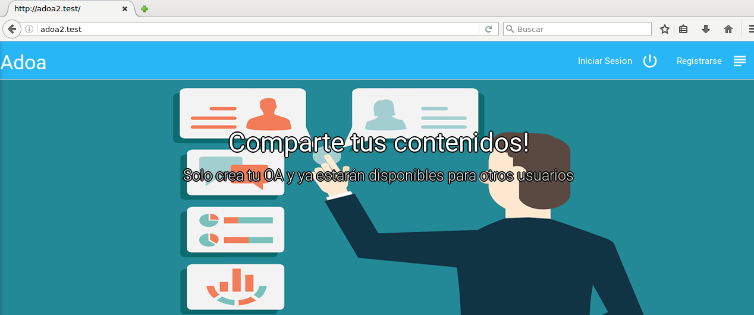
Figura 7: Aplicación corriendo en Apache

